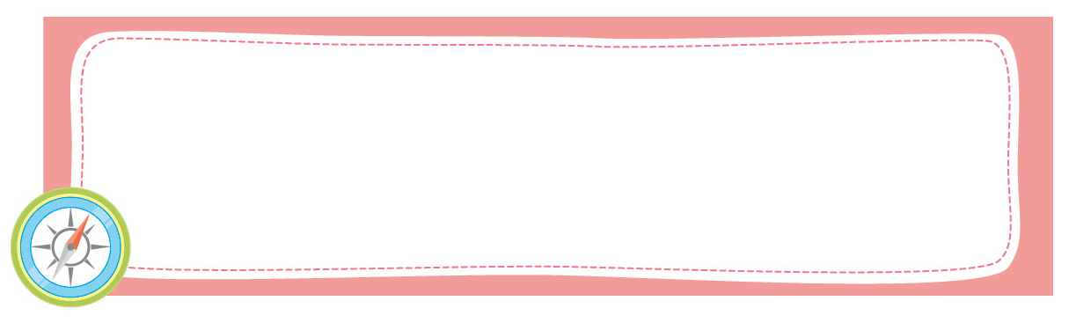
หน่วยการเรียนรู้ที่ 1 จำนวนนับมากกว่า 100,000

เวลาเรียน 13 ชั่วโมง


แผนผังการเรียนรู้แบบบูรณาการ

ภาษาไทย
•การอ่านและเขียนตัวหนังสือ
แสดงจำนวน
•การเขียนสถานการณ์ให้สอดคล้อง
กับจำนวนนับ

ศิลปะ : ดนตรี
•การร้องเพลงและปรบมือ
ประกอบการทำกิจกรรม

จำนวนนับมากกว่า
100,000

การงานอาชีพ
•การสืบข้อมูลเกี่ยวกับจำนวนนับ
จากสื่อต่าง ๆ

ศิลปะ : ดนตรี
•การร้องเพลงและปรบมือ
ประกอบการทำกิจกรรม


ตัวชี้วัด

1. อ่านและเขียนตัวเลขฮินดูอารบิก ตัวเลขไทย และตัวหนังสือแสดงจำนวนนับที่มากกว่า 100,000
(ค 1.1 ป.4/1)
2. เปรียบเทียบและเรียงลำดับจำนวนนับที่มากกว่า 100,000 จากสถานการณ์ต่าง ๆ (ค 1.1 ป.4/2)



หน่วยการเรียนรู้ที่ 5 ความภาคภูมิใจในความเป็นไทย
แผนการจัดการเรียนรู้ที่ 1
เรื่อง แหล่งวัฒนธรรมในชุมชน : 1

หน่วยการเรียนรู้ที่ 1 จำนวนนับมากกว่า 100,000
แผนการจัดการเรียนรู้ที่ 1
เรื่อง การเขียนและการอ่านตัวเลขฮินดูอารบิก ตัวเลขไทย และตัวหนังสือ
แสดงจำนวนนับตั้งแต่ 100,000 แต่ไม่เกิน 10,000,000

ชั้นประถมศึกษาปีที่ 4 เวลาเรียน 1 ชั่วโมง

มาตรฐานการเรียนรู้และตัวชี้วัด

มาตรฐานการเรียนรู้
มาตรฐาน ค 1.1 เข้าใจความหลากหลายของการแสดงจำนวน ระบบจำนวน การดำเนินการของจำนวน
ผลที่เกิดขึ้นจากการดำเนินการ สมบัติของการดำเนินการ และนำไปใช้
ตัวชี้วัด
ค 1.1 ป.4/1 อ่านและเขียนตัวเลขฮินดูอารบิก ตัวเลขไทย และตัวหนังสือแสดงจำนวนนับ
ที่มากกว่า 100,000


จุดประสงค์การเรียนรู้

1. อธิบายเกี่ยวกับจำนวนนับที่มากกว่า 100,000 แต่ไม่เกิน 10,000,000 (K)
2. เขียนและอ่านตัวเลขฮินดูอารบิก ตัวเลขไทยและตัวหนังสือแสดงจำนวนนับตั้งแต่ 100,000
แต่ไม่เกิน 10,000,000 (P)
3. มีความกระตือรือร้นในการเรียน (A)

สาระสำคัญ

การบอกจำนวนของสิ่งต่าง ๆ อาจเขียนแทนด้วยข้อความบอกจำนวน ตัวเลข หรือตัวหนังสือ


สาระการเรียนรู้

การเขียนและการอ่านตัวเลขฮินดูอารบิก ตัวเลขไทย และตัวหนังสือแสดงจำนวนนับมากกว่า 100,000

สมรรถนะสำคัญของผู้เรียน

1. ความสามารถในการสื่อสาร
2. ความสามารถในการคิด
- การคิดวิเคราะห์
3. ความสามารถในการแก้ปัญหา
4. ความสามารถในการใช้เทคโนโลยี

คุณลักษณะอันพึงประสงค์

1. ใฝ่เรียนรู้
2. มุ่งมั่นในการทำงาน

คำถามสำคัญ

นักเรียนสามารถใช้ประโยชน์จากการเขียน การอ่านจำนวนนับได้อย่างไรบ้าง


การจัดกิจกรรมการเรียนรู้


ขั้นสังเกต รวบรวมข้อมูล (Gathering)
• • • • • • • • • • • • • • • • •

1. นักเรียนร่วมกันสนทนาแสดงความคิดเห็นเกี่ยวกับเรื่อง จำนวนนับที่ไม่เกิน 100,000
ในชีวิตประจำวัน โดยใช้คำถามกระตุ้นความคิด ดังนี้
• นักเรียนจะนับจำนวนของสิ่งของหรือราคาของสิ่งของได้อย่างไร
(การเขียนตัวเลข ตัวหนังสือ)
• นักเรียนสามารถเขียนสัญลักษณ์แสดงจำนวนนับได้อย่างไรบ้าง
(ตัวเลขฮินดูอารบิก ตัวเลขไทย ตัวหนังสือ)
2. นักเรียนพิจารณาข้อความ ดังนี้
“โทรศัพท์เคลื่อนที่ราคา 3 หมื่น 0 พัน 9 ร้อยบาท” (30,900/๓๐,๙๐๐/สามหมื่นเก้าร้อย)
จากนั้นนักเรียน 3 คน ออกมาแข่งขันกันเขียนตัวเลขฮินดูอารบิก ตัวเลขไทย และตัวหนังสือ
นักเรียนร่วมกันตรวจสอบความถูกต้องและอ่านจำนวนพร้อม ๆ กัน
3. นักเรียนแบ่งกลุ่มเป็น 3 กลุ่ม และพิจารณาราคาสิ่งของต่าง ๆ บนกระดาน แล้วผู้แทนกลุ่ม
ครั้งละ 1 คน ออกมาเขียนตัวเลขและตัวหนังสือแสดงจำนวนบนกระดาน ดังตัวอย่าง
กลุ่มที่ 1 กลุ่มที่ 2 กลุ่มที่ 3
ตัวเลขฮินดูอารบิก
(19,500)
(40,043)
(20,701)
(51,060)
(79,560)

ตัวเลขไทย
(๑๙,๕๐๐)
(๔๐,๐๔๓)
(๒๐,๗๐๑)
(๕๑,๐๖๐)
(๗๙,๕๖๐)

ตัวหนังสือ
(หนึ่งหมื่นเก้าพันห้าร้อย)
(สี่หมื่นสี่สิบสาม)
(สองหมื่นเจ็ดร้อยเอ็ด)
(ห้าหมื่นหนึ่งพันหกสิบ)
(เจ็ดหมื่นเก้าพันห้าร้อยหกสิบ)

นักเรียนและครูร่วมกันตรวจสอบความถูกต้อง จากนั้นร่วมกันสนทนาเกี่ยวกับการ
เขียนแสดงจำนวนว่ามีกี่แบบ อะไรบ้าง
(มี 3 แบบ คือ ตัวเลขฮินดูอารบิก ตัวเลขไทย และตัวหนังสือ)
4. นักเรียนศึกษา รวบรวมข้อมูลเกี่ยวกับการเขียนและการอ่านตัวเลขฮินดูอารบิก และตัวหนังสือ
แสดงจำนวนนับตั้งแต่ 100,000 แต่ไม่เกิน 10,000,000 จากแหล่งการเรียนรู้ที่หลากหลาย เช่น การสังเกต
การสนทนากับเพื่อนในชั้นเรียน


ขั้นคิดวิเคราะห์และสรุปความรู้ (Processing)
• • • • • • • • • • • • • • • • • • • •

5. นักเรียนพิจารณาหลักลูกคิดหน้าชั้นเรียน จากนั้นผู้แทนนักเรียน 1 คน ออกมาหยิบลูกคิด
ลงในหลักหมื่นครั้งละ 1 ลูก แล้วเพื่อนบอกจำนวนที่ได้
ตัวอย่าง
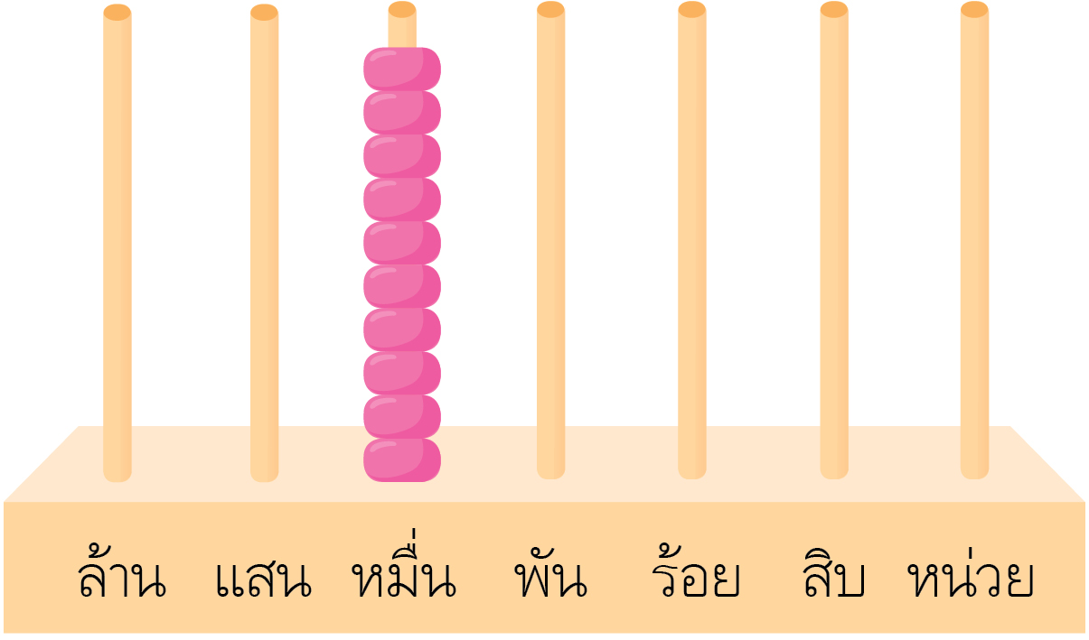
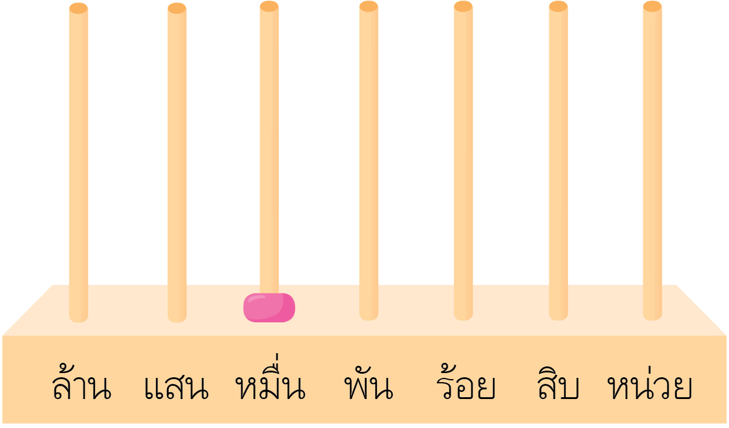

(1 หมื่น) (10 หมื่น)
ผู้แทนนักเรียน 1 คน ออกมาเขียนจำนวน 10 หมื่น บนกระดาน ดังนี้
หมื่น
10,000
10 = (10)
= 100,000 (1 แสน)
จากนั้นเอาลูกคิดทั้ง 10 ลูกในหลักหมื่นออก แล้วแทนด้วยลูกคิด 1 ลูกในหลักแสน
ซึ่งอยู่ทางซ้ายของหลักหมื่น
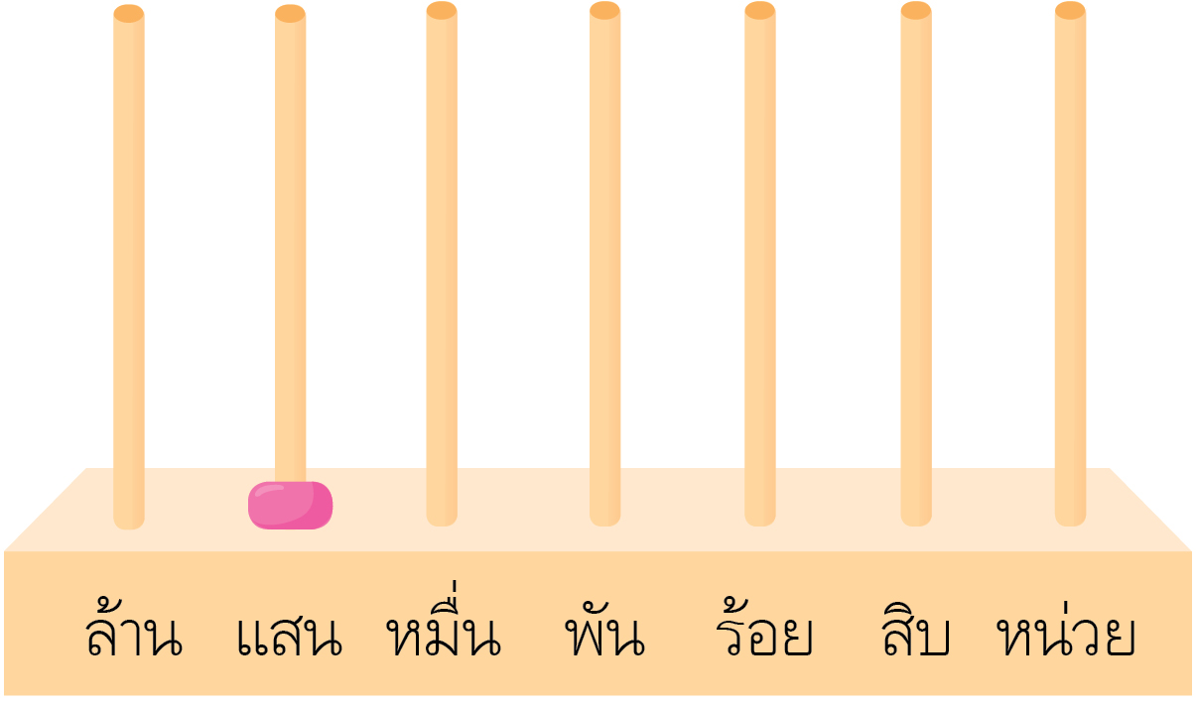

นักเรียนและครูร่วมกันตรวจสอบความถูกต้องและสรุปว่า “จำนวน 10 หมื่น คือ 100,000
อ่านว่า หนึ่งแสน”

6. นักเรียนพิจารณาหลักลูกคิดแสดงจำนวนบนกระดาน
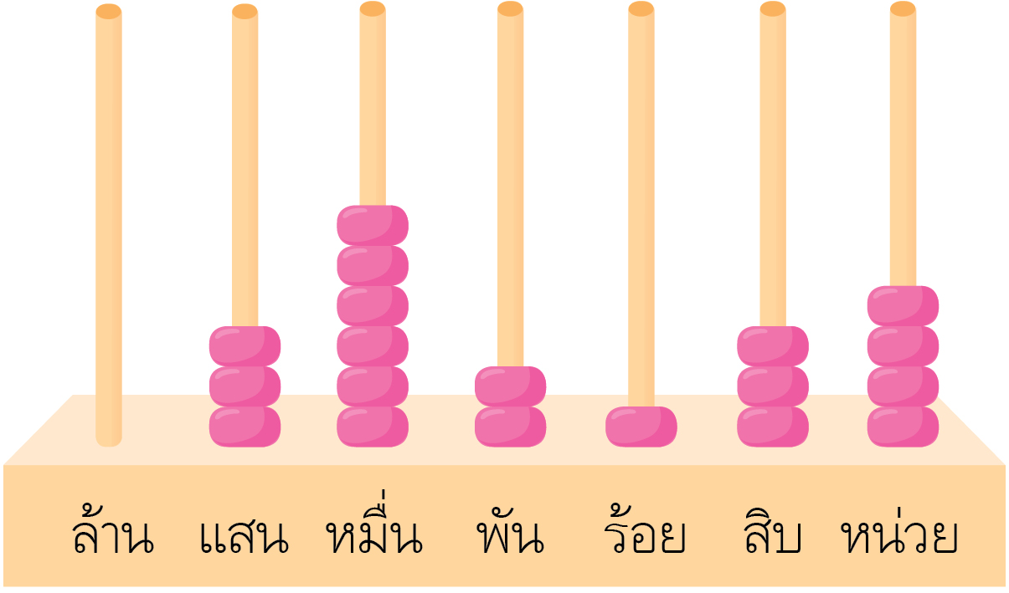

แล้วร่วมกันตอบคำถามกระตุ้นความคิด ดังนี้
• เขียนเป็นข้อความบอกจำนวนได้อย่างไร (3 แสน 6 หมื่น 2 พัน 1 ร้อย 3 สิบ 4 หน่วย)
ผู้แทนนักเรียน 1 คน ออกมาเขียนบนกระดาน
• เขียนเป็นตัวเลขฮินดูอารบิกได้อย่างไร (362,134) ผู้แทนนักเรียน 1 คน ออกมาเขียน
บนกระดาน
• เขียนเป็นตัวเลขไทยได้อย่างไร (๓๖๒,๑๓๔) ผู้แทนนักเรียน 1 คน ออกมาเขียนบนกระดาน
• เขียนเป็นตัวหนังสือได้อย่างไร (สามแสนหกหมื่นสองพันหนึ่งร้อยสามสิบสี่)
ผู้แทนนักเรียน 1 คน ออกมาเขียนบนกระดาน
นักเรียนและครูร่วมกันตรวจสอบความถูกต้อง
7. ผู้แทนนักเรียน 1 คน ออกมาหยิบลูกคิด (หรือติดภาพลูกคิด/วาดภาพลูกคิด) ลงในหลักแสน
ครั้งละ 1 ลูก แล้วเพื่อนบอกจำนวนที่ได้
ตัวอย่าง
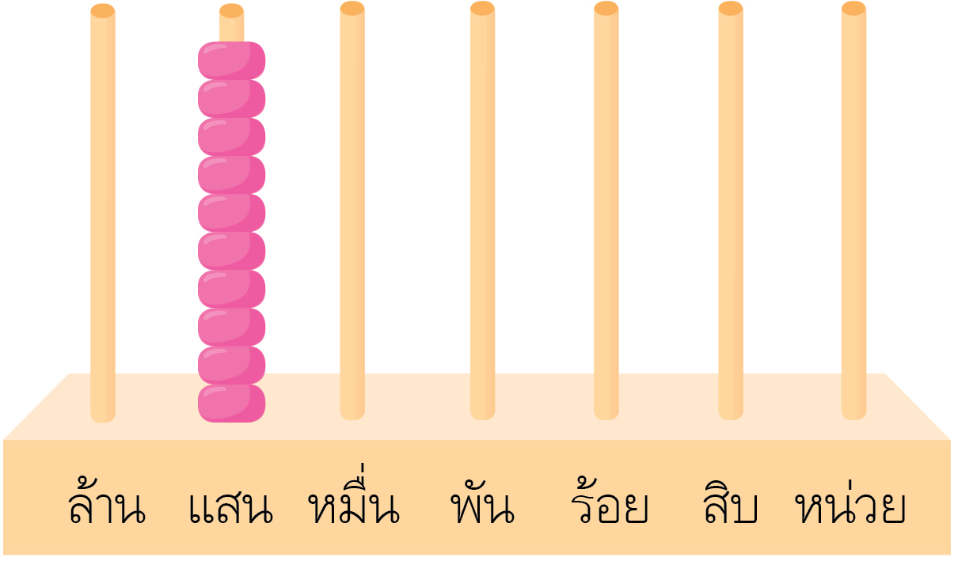

(1 แสน)

(10 แสน)

ผู้แทนนักเรียน 1 คน ออกมาเขียนจำนวน 10 แสน บนกระดาน ดังนี้
แสน
100,000
10 = (10)
= 1,000,000 (1 ล้าน)

จากนั้นเอาลูกคิดทั้ง 10 ลูกในหลักแสนออก แล้วแทนด้วยลูกคิด 1 ลูกในหลักล้าน ซึ่งอยู่
ทางซ้ายของหลักแสน
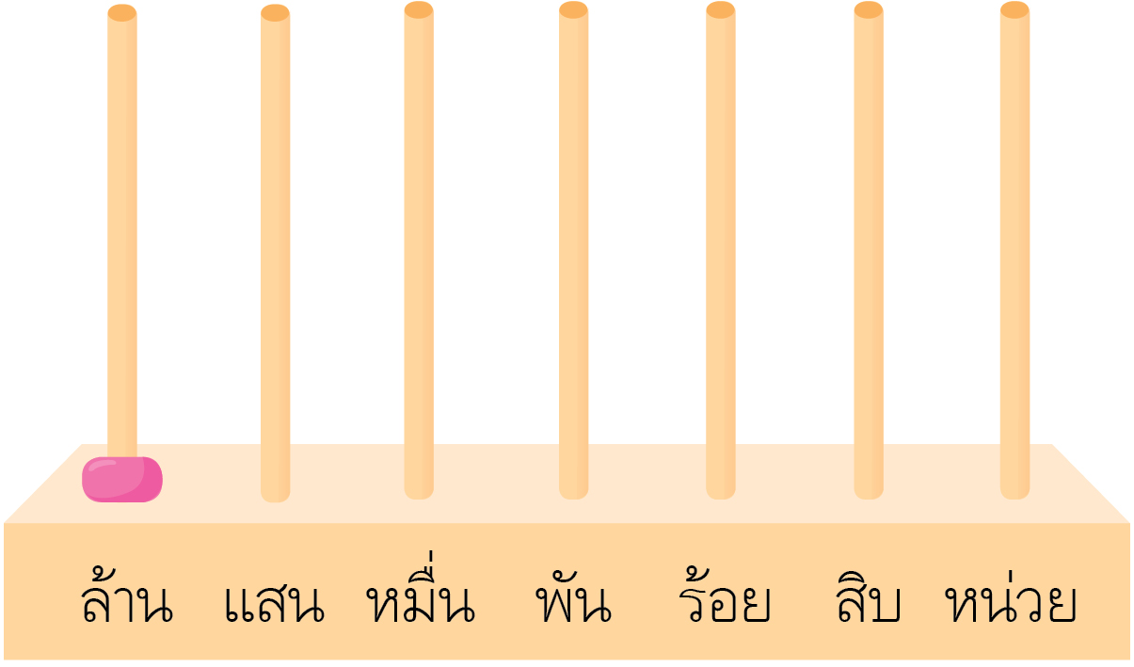

นักเรียนและครูร่วมกันตรวจสอบความถูกต้องและสรุปว่า “จำวน 10 แสน คือ 1,000,000
อ่านว่า หนึ่งล้าน”
8. นักเรียนพิจารณาหลักลูกคิดแสดงจำนวนบนกระดาน
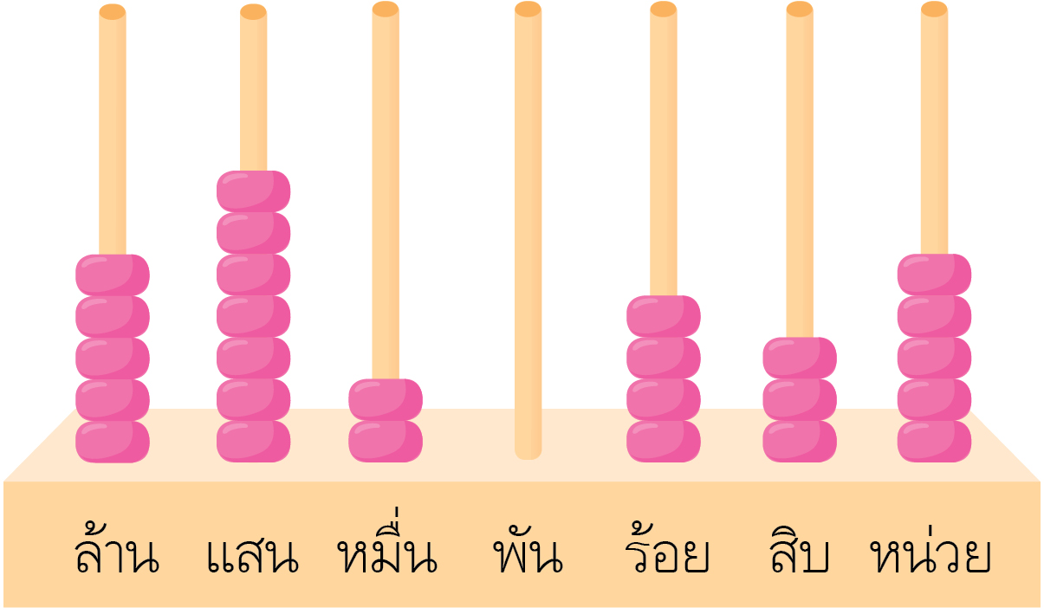

แล้วร่วมกันตอบคำถามกระตุ้นความคิด ดังนี้
• เขียนเป็นข้อความบอกจำนวนได้อย่างไร
(5 ล้าน 7 แสน 2 หมื่น 0 พัน 4 ร้อย 3 สิบ 5 หน่วย)
ผู้แทนนักเรียน 1 คน ออกมาเขียนบนกระดาน
• เขียนเป็นตัวเลขฮินดูอารบิกได้อย่างไร (5,720,435)
ผู้แทนนักเรียน 1 คน ออกมาเขียนบนกระดาน
• เขียนเป็นตัวเลขไทยได้อย่างไร (๕,๗๒๐,๔๓๕)
ผู้แทนนักเรียน 1 คน ออกมาเขียนบนกระดาน
• เขียนเป็นตัวหนังสือได้อย่างไร
(ห้าล้านเจ็ดแสนสองหมื่นสี่ร้อยสามสิบห้า)
ผู้แทนนักเรียน 1 คน ออกมาเขียนบนกระดาน
นักเรียนร่วมกันตรวจสอบความถูกต้อง
9. นักเรียนร่วมกันอภิปรายสรุปความเข้าใจเกี่ยวกับการอ่านตัวเลขแทนจำนวนที่มากกว่าหนึ่งล้าน
ว่าอ่านเช่นเดียวกับการอ่านตัวเลขแทนจำนวนนับ 1-1,000,000 แต่ต้องตามด้วยคำว่าล้านและการเขียนตัวเลขแสดงจำนวนว่า การใส่เครื่องหมายจุลภาค (,) ทุกช่วงสามตำแหน่ง โดยนับจากหลักหน่วยมาทางซ้าย
ช่วยให้เกิดความสะดวกในการเขียนและการอ่านจำนวนที่มีหลายหลัก
10. นักเรียนร่วมกันแสดงความคิดเห็นเกี่ยวกับผลงานที่เพื่อน ๆ แต่ละกลุ่มนำเสนอหน้าชั้นเรียน
โดยใช้คำถามกระตุ้นความคิด เช่น
• การเขียน การอ่านจำนวนนับมีความสำคัญอย่างไร (รู้ค่าและปริมาณของสิ่งของหรือราคา)
• นักเรียนสามารถใช้ประโยชน์จากการเขียนการอ่านจำนวนนับได้อย่างไรบ้าง
(อ่านและเขียนแสดงจำนวนหรือราคาในชีวิตประจำวันได้)
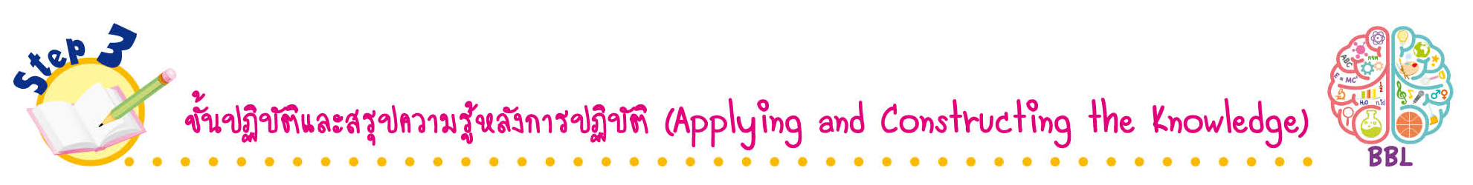
ขั้นปฏิบัติและสรุปความรู้หลังการปฏิบัติ (Applying and Constructing the Knowledge)
• • • • • • • • • • • • • • • • • • • • • • • • • • • • • • • • • • • • • • • • •

11. นักเรียนแบ่งกลุ่ม กลุ่มละ 3-4 คน แต่ละกลุ่มร่วมกันสืบค้นข้อมูลเกี่ยวกับพื้นที่ของประเทศสมาชิกอาเซียนที่นักเรียนสนใจมา 1 ประเทศ แล้วเขียนตัวเลขฮินดูอารบิก ตัวเลขไทย และตัวหนังสือ
แสดงขนาดพื้นที่ของประเทศ โดยเขียนเป็นแผนภาพความคิดลงในกระดาษเปล่า ดังตัวอย่าง
ตัวเลขฮินดูอารบิก
153,115 ตารางกิโลเมตร
ตัวเลขไทย
๑๕๓,๑๑๕ ตารางกิโลเมตร

ประเทศไทย
มีพื้นที่

ตัวหนังสือ
หนึ่งแสนห้าหมื่นสามพันหนึ่งร้อยสิบห้าตารางกิโลเมตร


จากนั้นสลับผลงานกับกลุ่มอื่น เพื่อร่วมกันตรวจสอบและแก้ไขให้ถูกต้อง
กิจกรรมนี้สร้างเสริมทักษะศตวรรษที่ 21 ด้านการร่วมมือทำงานเป็นทีม

12. นักเรียนร่วมกันสรุปสิ่งที่เข้าใจเป็นความรู้ร่วมกัน ดังนี้
การบอกจำนวนของสิ่งต่าง ๆ อาจเขียนแทนด้วยข้อความบอกจำนวน ตัวเลข หรือตัวหนังสือ
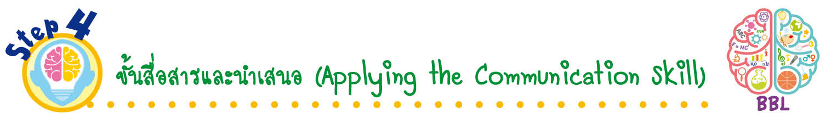
ขั้นสื่อสารและนำเสนอ (Applying the Communication Skill)
• • • • • • • • • • • • • • • • • • • • • • • • • • •

13. นักเรียนแต่ละกลุ่มนำเสนอผลงานแผนภาพความคิด เรื่อง การเขียนแสดงจำนวนพื้นที่ของ
แต่ละประเทศในอาเซียนเป็นตัวเลขฮินดูอารบิก ตัวเลขไทย และตัวหนังสือที่นักเรียนร่วมกันลงมือปฏิบัติ
หน้าชั้นเรียน โดยมีนักเรียนและครูร่วมกันตรวจสอบความถูกต้อง
14. นักเรียนร่วมกันอภิปรายสรุปเกี่ยวกับวิธีการทำงานให้เห็นการคิดเชิงระบบและวิธีการทำงาน
ที่มีแบบแผน
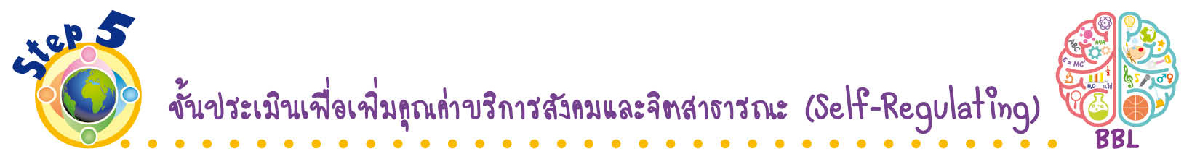
ขั้นประเมินเพื่อเพิ่มคุณค่าบริการสังคมและจิตสาธารณะ (Self-Regulating)
• • • • • • • • • • • • • • • • • • • • • • • • • • • • • • • •

15. นักเรียนนำผลงานที่ได้จากการลงมือทำไปจัดแสดงที่ป้ายนิเทศหน้าห้องเรียน เพื่อเผยแพร่ความรู้
16. นักเรียนประเมินตนเอง โดยเขียนแสดงความรู้สึกหลังการเรียนและหลังการทำกิจกรรม
ในประเด็นต่อไปนี้
• สิ่งที่นักเรียนได้เรียนรู้ในวันนี้คืออะไร
• นักเรียนมีส่วนร่วมกิจกรรมในกลุ่มมากน้อยเพียงใด
• เพื่อนนักเรียนในกลุ่มมีส่วนร่วมกิจกรรมในกลุ่มมากน้อยเพียงใด
• นักเรียนพึงพอใจกับการเรียนในวันนี้หรือไม่ เพียงใด
• นักเรียนจะนำความรู้ที่ได้นี้ไปใช้ให้เกิดประโยชน์แก่ตนเอง ครอบครัว และสังคมทั่วไป
ได้อย่างไร
จากนั้นแลกเปลี่ยนตรวจสอบขั้นตอนการทำงานทุกขั้นตอนว่าจะเพิ่มคุณค่าไปสู่สังคม
เกิดประโยชน์ต่อสังคมให้มากขึ้นกว่าเดิมในขั้นตอนใดบ้าง สำหรับการทำงานในครั้งต่อไป


สื่อการเรียนรู้/แหล่งการเรียนรู้

1. หนังสือเรียน รายวิชาพื้นฐาน คณิตศาสตร์ ชั้นประถมศึกษาปีที่ 4
ของสถาบันพัฒนาคุณภาพวิชาการ (พว.)
2. แบบฝึกหัด รายวิชาพื้นฐาน คณิตศาสตร์ ชั้นประถมศึกษาปีที่ 4
ของสถาบันพัฒนาคุณภาพวิชาการ (พว.)
3. ชุดกิจกรรมการเรียนรู้พัฒนาการคิดวิเคราะห์ คณิตศาสตร์ ชั้นประถมศึกษาปีที่ 4 เล่ม 1
ของสถาบันพัฒนาคุณภาพวิชาการ (พว.)
4. หลักลูกคิด
5. บัตรตัวเลข
6. กระดาษโปสเตอร์
7. แหล่งการเรียนรู้ทั้งภายในและภายนอกโรงเรียน


การประเมินการเรียนรู้

1. ประเมินความรู้ เรื่อง การเขียนและการอ่านตัวเลขฮินดูอารบิก ตัวเลขไทย และตัวหนังสือ
แสดงจำนวนนับตั้งแต่ 100,000 แต่ไม่เกิน 10,000,000 (K) ด้วยแบบทดสอบ
2. ประเมินกระบวนการทำงานกลุ่ม (P) ด้วยแบบประเมิน
3. ประเมินคุณลักษณะอันพึงประสงค์ ด้านใฝ่เรียนรู้ มุ่งมั่นในการทำงาน (A) ด้วยแบบประเมิน


แบบประเมินตามสภาพจริง (Rubrics)

แบบประเมินกระบวนการทำงานกลุ่ม
รายการการประเมิน | ระดับคุณภาพ
รายการการประเมิน | 4 | 3 | 2 | 1
กระบวนการ  ทำงานกลุ่ม | มีการกำหนดบทบาท  สมาชิกชัดเจน และ  มีการชี้แจงเป้าหมาย  การทำงาน มีการปฏิบัติงานร่วมกัน  อย่างร่วมมือร่วมใจ  พร้อมกับการประเมินเป็นระยะ ๆ | มีการกำหนดบทบาท  สมาชิกชัดเจน  มีการชี้แจงเป้าหมาย  อย่างชัดเจนและปฏิบัติงานร่วมกัน  แต่ไม่มีการประเมิน  เป็นระยะ ๆ | มีการกำหนดบทบาท  เฉพาะหัวหน้า  ไม่มีการชี้แจงเป้าหมาย  อย่างชัดเจน  ปฏิบัติงานร่วมกัน  ไม่ครบทุกคน | ไม่มีการกำหนด  บทบาทสมาชิก  และไม่มีการชี้แจงเป้าหมาย สมาชิก  ต่างคนต่างทำงาน

ข้อเสนอแนะของผู้บริหารสถานศึกษา

ลงชื่อ
( )
ตำแหน่ง

บันทึกหลังการสอน

ผลการจัดการเรียนการสอน

ปัญหา/อุปสรรค

แนวทางแก้ไข

ครูผู้สอน
( )
วันที่บันทึก

